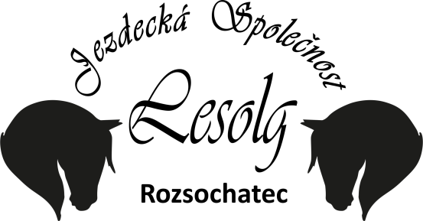

**POBYT U KONÍ**

**2025**

Čas příjezdu a odjezdu: 08.00 – 16.00

Cena za 5 dní: 3.500Kč

Částku prosím uhraďte do 31.05.2025 na účet: 2201519262/2010, VS: 25, zpráva pro příjemce: Jméno dítěte

V případě neúčasti dítěte na táboře, včetně zdravotních důvodů Vám bude vrácena pouze částka z poplatku, snížená o již vynaložené náklady:

Nahlášení absence do:

* 45 dnů před začátkem tábora bude vráceno 80 %, tj.
* 38 dnů před začátkem tábora bude vráceno 60 %, tj.
* 31 dnů před začátkem tábora bude vráceno 40 %, tj.
* Od 1.6.2025 nejde již vrátit žádnou částku

V ceně je zahrnut oběd, odpolední svačina a pitný režim po celý den, zapůjčení.

Tábor je určen pro děti ve věku od 6 do 13 let. Pokud děti chtějí, mohu se zúčastnit i starší.

Náplň dne:

čištění koní, lehká práce okolo koní, péče o jezdecké vybavení, úklid výběhů, krmení koní, procházka s koňmi do přírody, jízda na koni v kruhovce nebo na jízdárně v hale, práce s koněm ze země, hraní her a další venkovní aktivity. Jeden den si vyrazíme s dětmi na výlet.

Pobyt není zaměřen na výuku jezdectví. Kapacita je cca 15 dětí.

Co s sebou:

Pevnou sportovní obuv, helmu (může být i cyklistická), vhodné oblečení (děti se zašpiní), batůžek, kapesníky, holinky, pláštěnku, krém na opalování – vše dle počasí, lahev na pití, dopolední svačinu. Všechny věci si podepište. Kopii kartičky zdravotní pojišťovny.

MOBIL NECHAJÍ DĚTI DOMA! Za cenné věci nezodpovídáme!

Pro více informací volejte Monika Fárka 732525049

V………………………………………………. Dne……………………………………..

Jméno a podpis zákonného zástupce……………………………………………